**Инструкция по настройке и работе сервиса ЭЦП**

**(АС «Администратор доходов бюджета»)**

Оглавление

**Общие сведения** - 2 -

**Загрузка и настройка сервиса AvCrypt REST (ЭЦП)** - 4 -

**Пример подписания заявки на возврат** - 10 -

**Пример подписания отчета по информации о доходах по постановлению 887** - 13 -

2023

# **Общие сведения**

Для возможности подписывать документы (заявки, отчеты по информации о доходах по постановлению 887) в приложении АС «Администратор доходов бюджета» необходим носитель ключевой информации (НКИ) с сертификатом открытого ключа (СОК) и сервис «InstallAvCrypt.zip».

**1.** **Для получения информации по работе НКИ с СОК необходимо перейти по ссылке в интернет** <https://nces.by/pki/service/>.

В частности, государственное предприятие «НЦЭУ» оказывает услуги республиканского удостоверяющего центра Государственной системы управления открытыми ключами (**ГосСУОК**) проверки электронной цифровой подписи Республики Беларусь по распространению сертификатов ЭЦП.

НЦЭУ оказывает услуги:

1) с выдачей НКИ — при этом в регистрационном центре вам будет предоставлен НКИ AvPass или AvBign (в зависимости от выбранной услуги).

2) без выдачи НКИ — при этом вам необходимо предоставить в регистрационный центр свой НКИ, совместимый с программными средствами криптографической защиты информации, и знать установленный на нем пароль доступа.

Перечень НКИ, совместимых с программными средствами криптографической защиты информации ЗАО «АВЕСТ»:

- устройство программно-аппаратное хранения информации USB-носитель AvPass;

- устройство программно-аппаратное хранения информации USB-ключ AvToken;

- устройство программно-аппаратное электронной цифровой подписи и шифрования USB-ключ AvBign.

Для работы с приложением АС «Администратор доходов бюджета» рекомендуется использовать **ключ** **ГосСУОК** (USB-носитель AvPass).

**2.** **Для загрузки архива с сервисом «InstallAvCrypt.zip» необходимо перейти по ссылке в интернет** <https://ivcmf.by/> .

В разделе «**Услуги и решения**» необходимо выбрать «Администратор доходов бюджета» и загрузить архив с сервисом. Данный сервис является заменой предыдущей версии сервиса «avservice_20220221.zip», для которого необходимо было настраивать ярлык на рабочем месте и запускать его от имени администратора. Предыдущая версия сервиса «avservice_20220221.zip», в данный момент, уже не поддерживается.

Для подписания документов с помощью сервиса, необходимо, чтобы был установлен криптопровайдер для носителя AvToken, AvPass или AvBign (AvPKISetup(bel).zip) с актуальным сроком действия сертификата, а также с актуальным списком отозванных сертификатов (устанавливать ПО «**Персональный менеджер сертификатов Авест для ГосСУОК**» для этого необязательно). Загрузить криптопровайдер можно по ссылке http://avest.by/crypto/csp.htm

После этого, необходимо выполнить настройку сервиса как службы.

Если ранее сервис был установлен, то после переустановки AvCrypt REST устанавливать повторно персональный сертификат не нужно.

# **Загрузка и настройка сервиса AvCrypt REST (ЭЦП)**

Настройку и запуск InstallAvCrypt.exe, с последующей установкой сервиса AvCryptSvc.exe как службы, **необходимо проводить с правами администратора.**

Настройка сервиса **AvCrypt REST (**ЭЦП):

1. если не установлен криптопровайдер, необходимо его загрузить по ссылке <http://avest.by/crypto/csp.htm> (AvPKISetup(bel).zip) и установить;
2. архив «InstallAvCrypt.zip» необходимо распаковать в каталог, например, D:\CryptoSvc\ ;
3. запустить InstallAvCrypt.exe

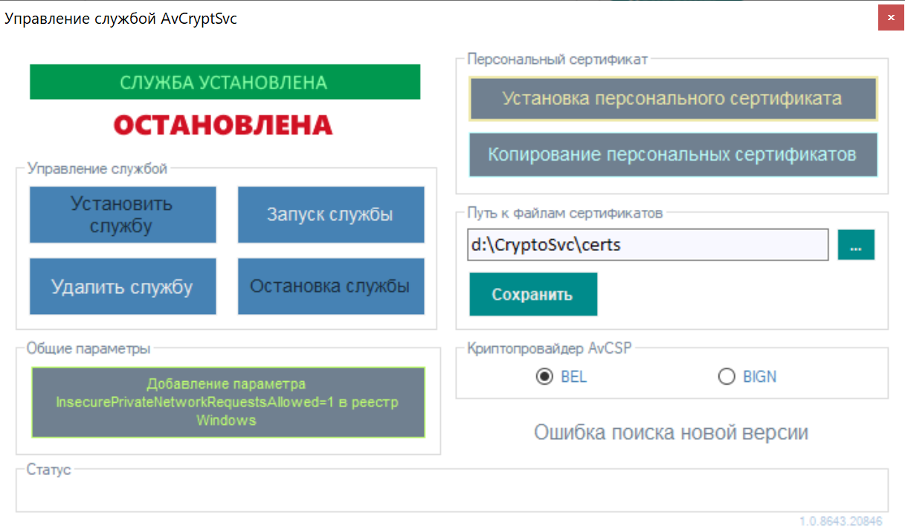

1. нажать кнопку - "Установить службу"

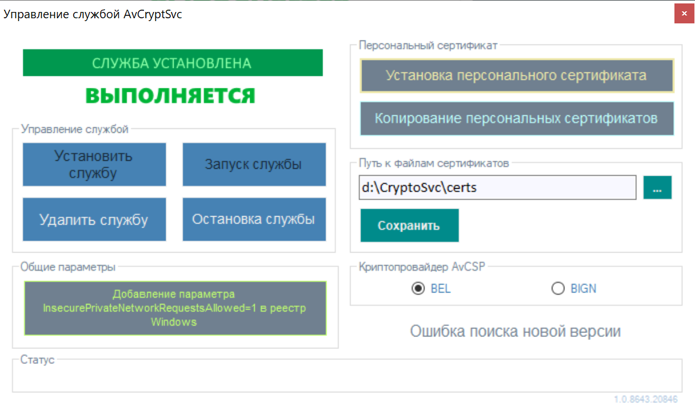

1. настроить путь к файлам сертификатов (СОС).

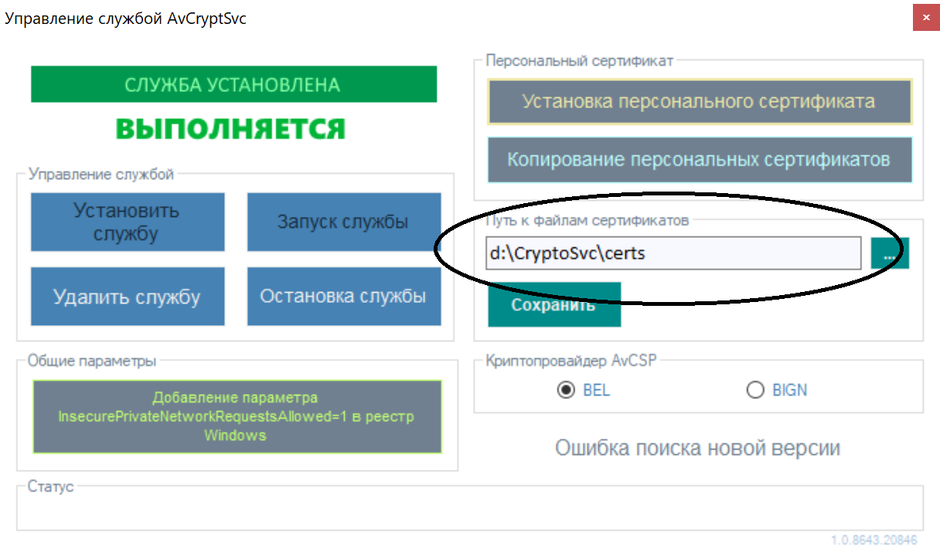

1. выбрать радиопереключатель в "Криптопровайдер AvCSP" – BEL

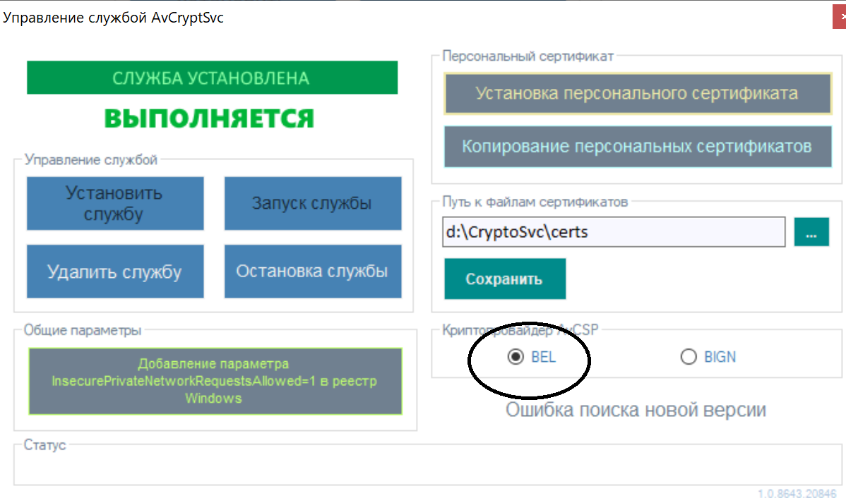

1. нажать кнопку - "Установка персонального сертификата", выбрать персональный сертификат в формате *.p7b. Данный сертификат возможно скачать по ссылке <https://cert.nces.by/> . Логин и пароль указан в документации к ЭЦП.

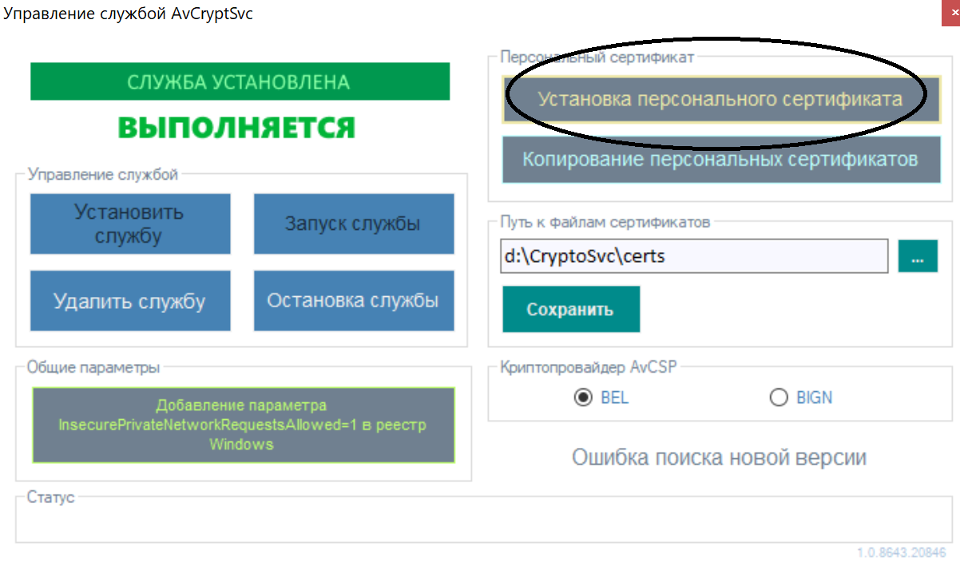

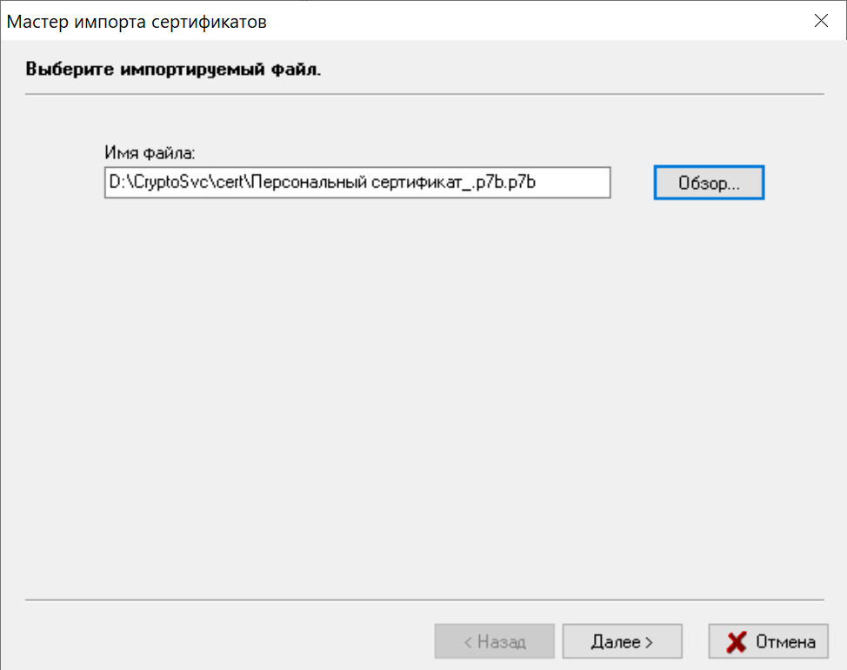

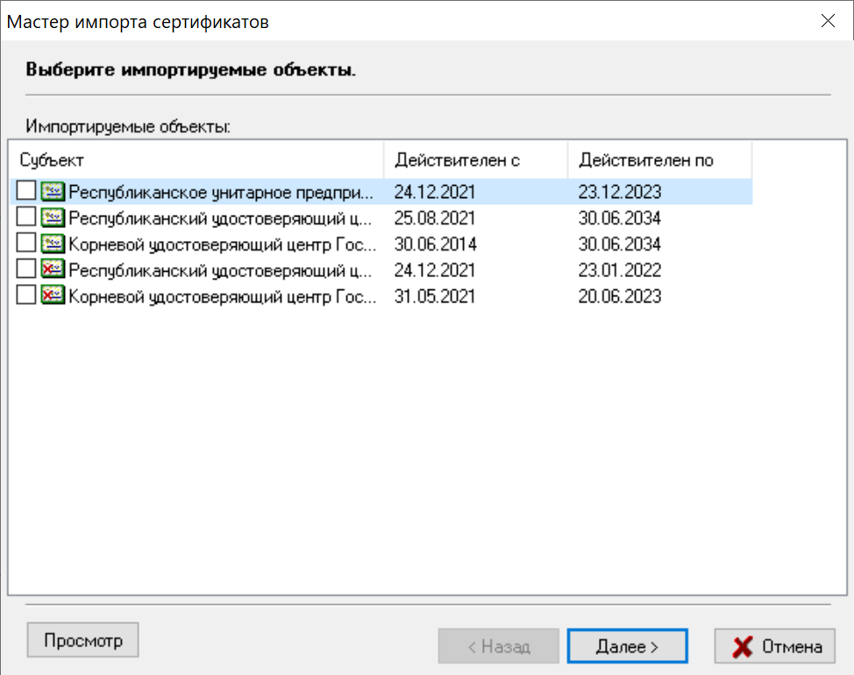

1. перейти в браузере по ссылке http://localhost:8733/avcmx и в разделе "Сервис" нажать сначала «Загрузка сертификатов УЦ и СОС из точки распространения», и после успешной загрузки, нажать "Установка файлов УЦ и СОС в хранилище LocalMachine".

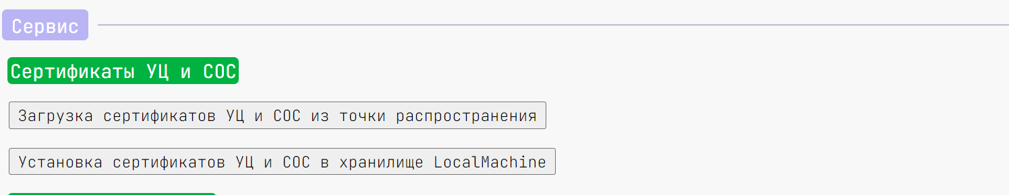

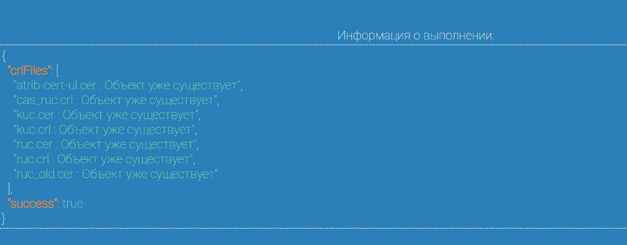

Замечание. Если на рабочем месте доступ в интернет настроен посредством прокси сервера, то сертификаты не будут загружены. В этом случае, для службы AvCryptSvc.exe необходимо дополнительно указать настройки для загрузки сертификатов через прокси сервер в файле AvCryptSvc.ini (находится в каталоге с установленной службой):

[proxy_settings]

proxy_use=yes

proxy_addr=192.1.1.1

proxy_port=8080

proxy_auth=no

proxy_uname=

proxy_pwd=

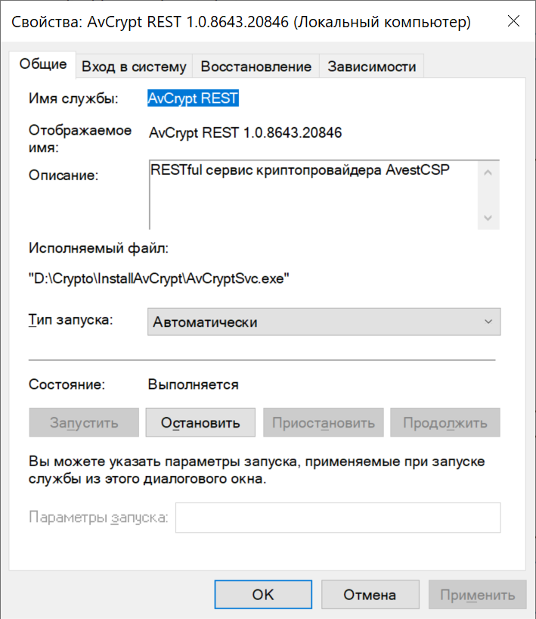

Для поиска IP адреса прокси сервера можно воспользоваться настройками, например, в браузере Google Chrome, где необходимо выбрать настройки и в поисковой панели «Поиск настроек» указать «прокси» и затем выбрать «Открыть настройки прокси-сервера для компьютера»:

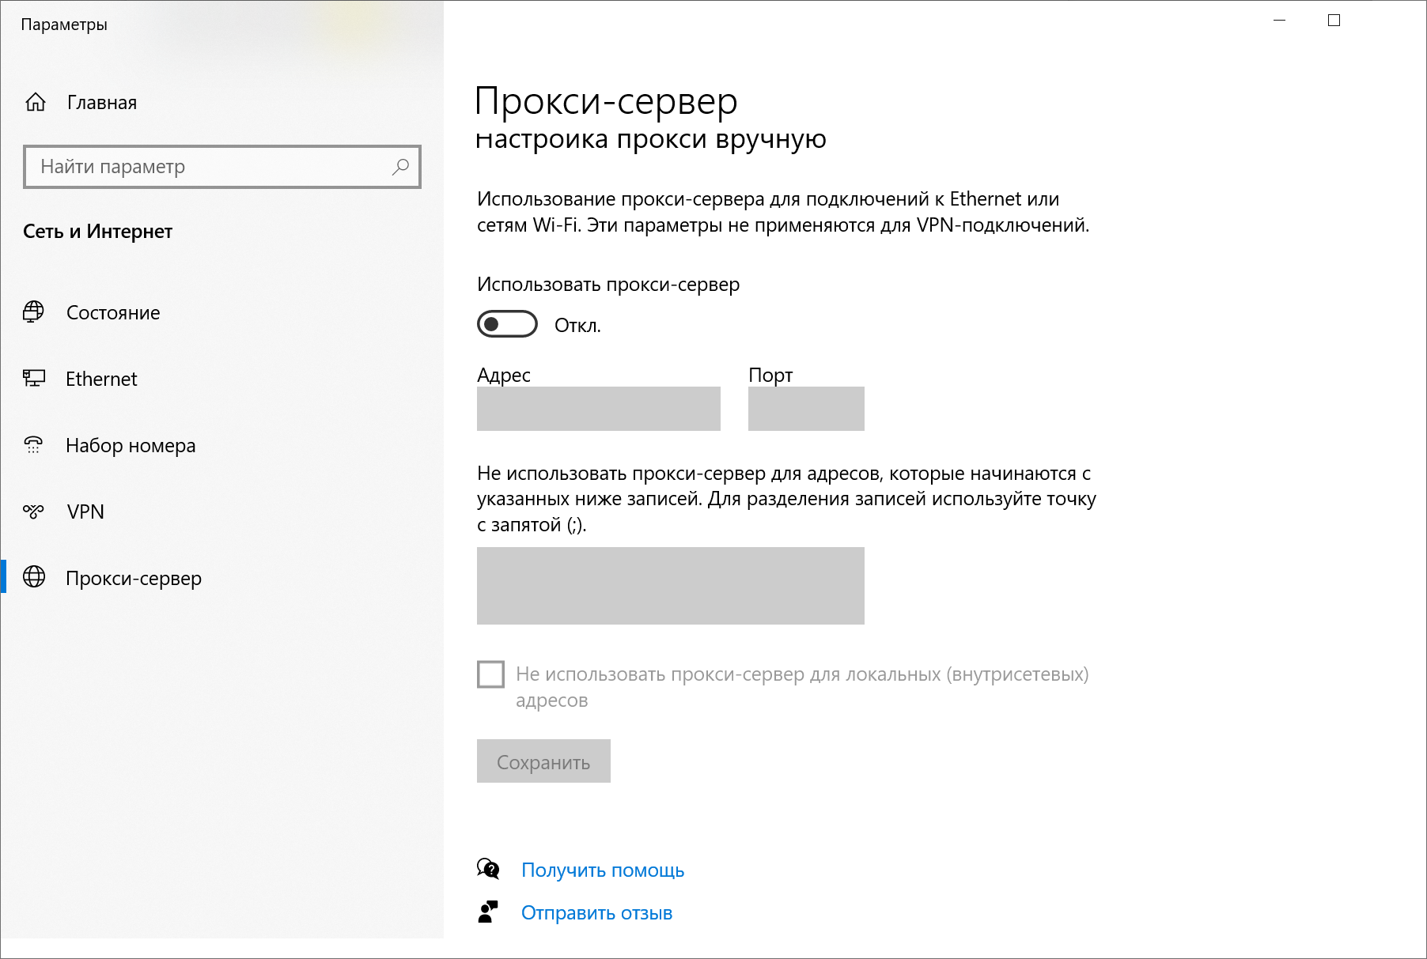

В дальнейшем, служба AvCryptSvc.exe по планировщику по определенному интервалу времени будет выполнять загрузку и установку сертификатов (по умолчанию, сертификаты загружаются каждые 22 минуты, устанавливаются каждые 23 минуты). Поэтому отсутствует необходимость вручную обновлять сертификаты (СОС).

По умолчанию, пути к загрузке обновлений сертификатов следующие:

[download_settings]

dl=https://nces.by/wp-content/uploads/certificates/pki/kuc.cer

dl=https://nces.by/wp-content/uploads/certificates/pki/ruc.cer

dl=https://nces.by/wp-content/uploads/certificates/pki/ruc_old.cer

dl=https://nces.by/wp-content/uploads/certificates/atrib-cert-ul.cer

dl=https://nces.by/wp-content/uploads/certificates/pki/kuc.crl

dl=https://nces.by/wp-content/uploads/certificates/pki/ruc.crl

dl=https://nces.by/wp-content/uploads/certificates/pki/cas_ruc.crl

Замечание2. Если по каким-либо причинам происходит сбой при загрузке сертификатов СОС с сайта, который указан по умолчанию в настройках службы, то можно указать ссылки на загрузку сертификатов СОС с сайта ivcmf.by:

[download_settings]

dl=https://www.ivcmf.by/assets/files/certs/kuc.cer

dl=https://www.ivcmf.by/assets/files/certs/ruc.cer

dl=https://www.ivcmf.by/assets/files/certs/ruc_old.cer

dl=https://www.ivcmf.by/assets/files/certs/atrib-cert-ul.cer

dl=https://www.ivcmf.by/assets/files/certs/kuc.crl

dl=https://www.ivcmf.by/assets/files/certs/ruc.crl

dl=https://www.ivcmf.by/assets/files/certs/cas_ruc.crl

# **Пример подписания заявки на возврат**

Заявку можно подписать в случае, если она имеет состояние **«Опубликована»** и она **включена в реестр заявок**.

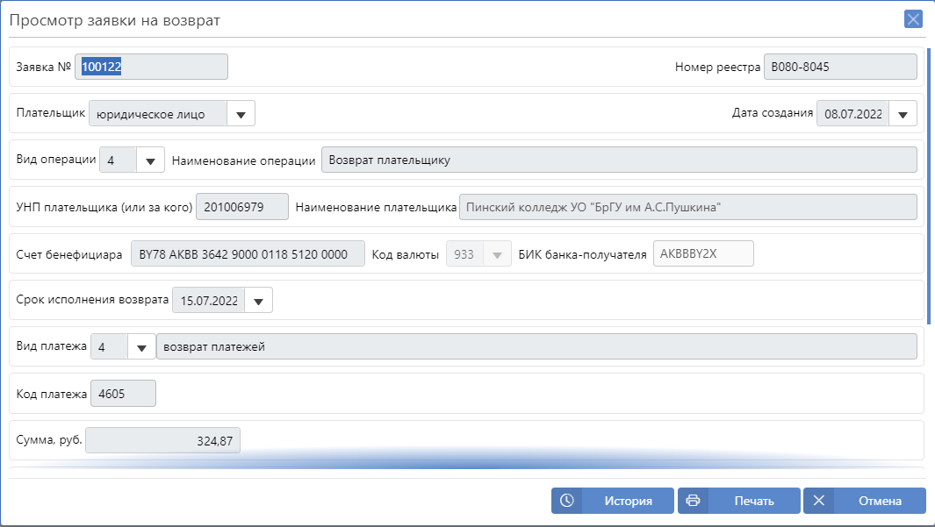

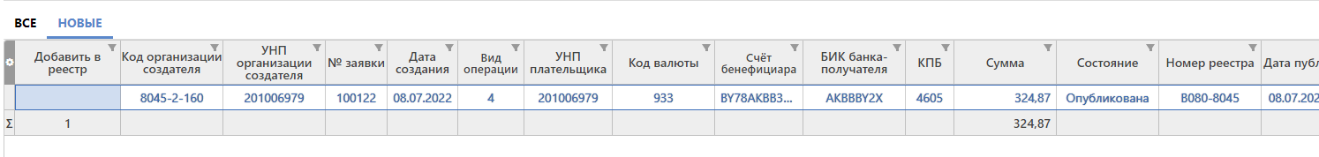

Перед подписанием реестра заявок необходимо, чтобы была установлена и запущена служба «AvCrypt REST» с актуальным сроком действия сертификатов, а также с актуальным списком отозванных сертификатов.

Проверить, установлена и запущена ли служба, можно, если запустить InstallAvCrypt.exe и проверить состояние службы.

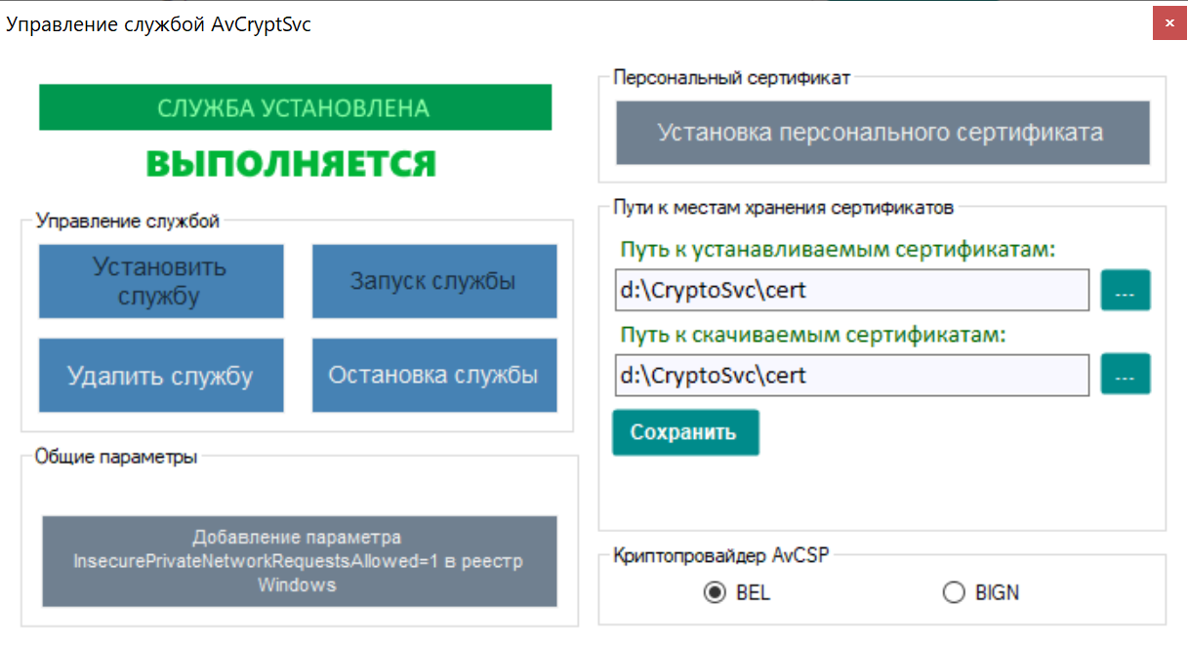

Далее, в окне «Реестр заявок» необходимо выбрать реестр заявок и подписать с помощью функци «Подписать»:

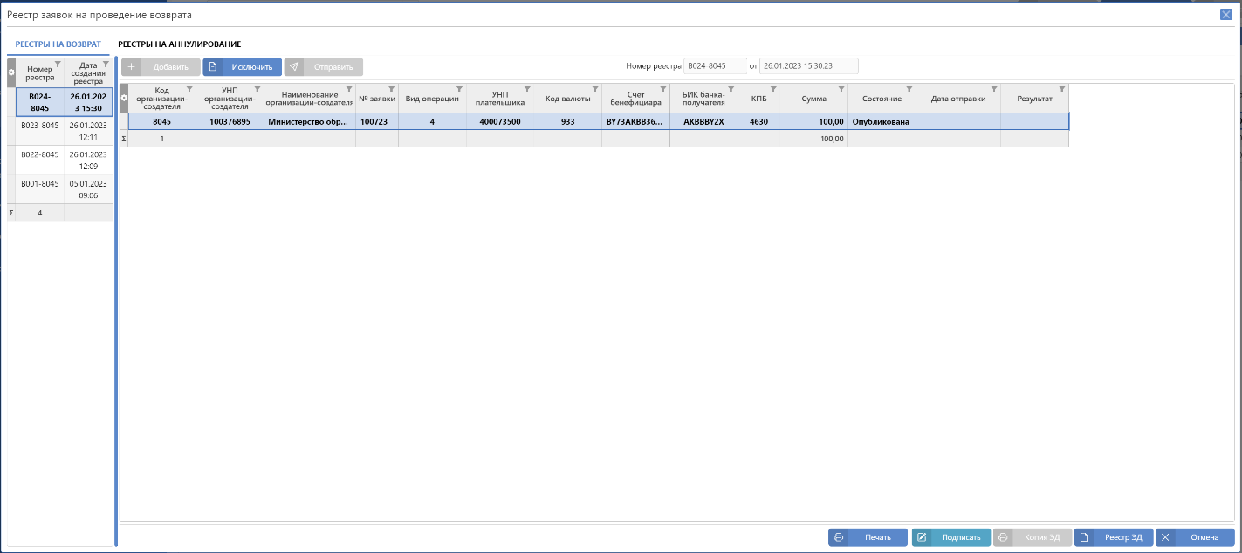

После этого отобразится окно сервиса «**AvService – авторизация пользователя**».

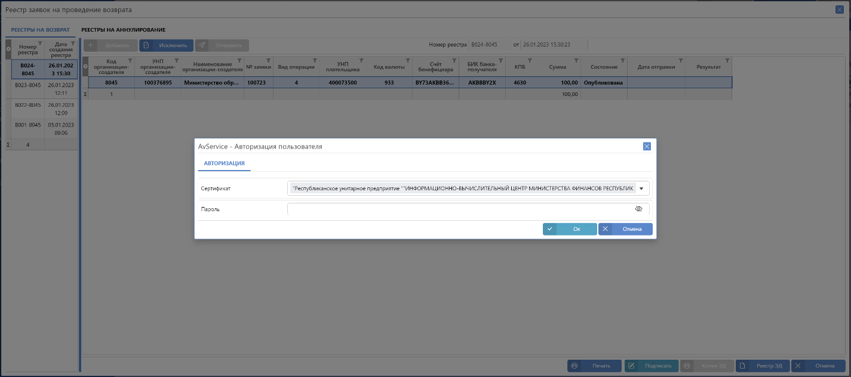

Далее, необходимо выбрать сертификат для подписания и ввести пароль.

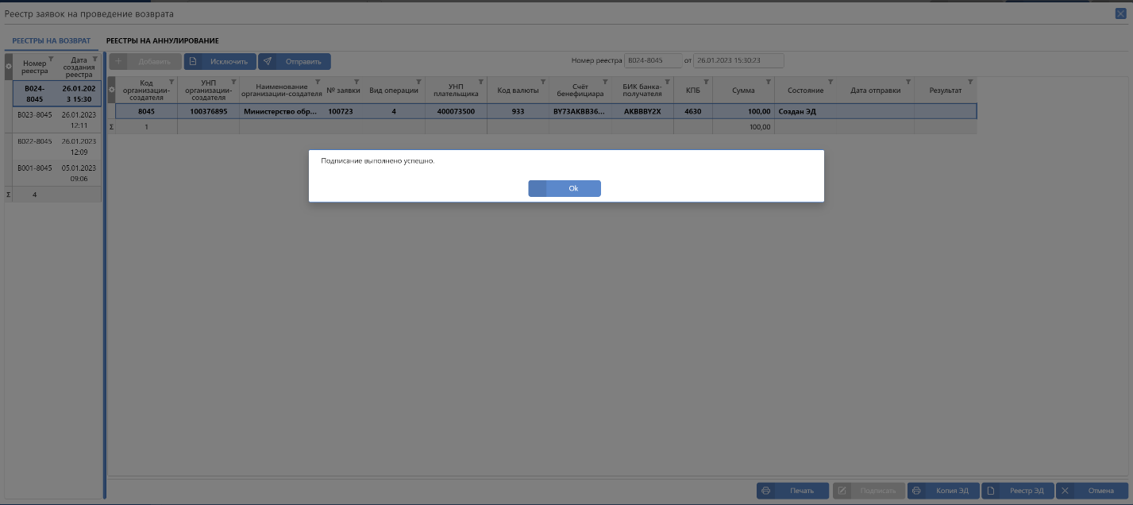

После подписания заявки, состояние изменится на **«Создан ЭД»** и появится возможность перед отправкой заявки просмотреть копию ЭД с помощью функции «Копия ЭД»:

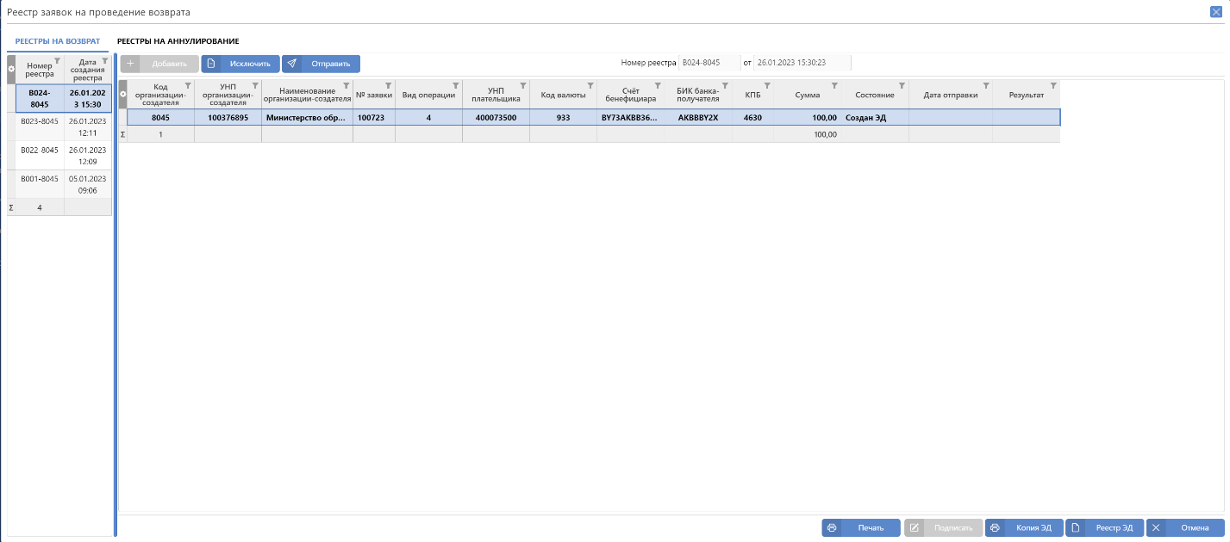

**Пример подписания отчета по информации о доходах по постановлению 887**

Отчет по информации о доходах по постановлению 887 можно подписать в случае, если он имеет состояние **«На корректировке»** или **«Отправлено на доработку»**.

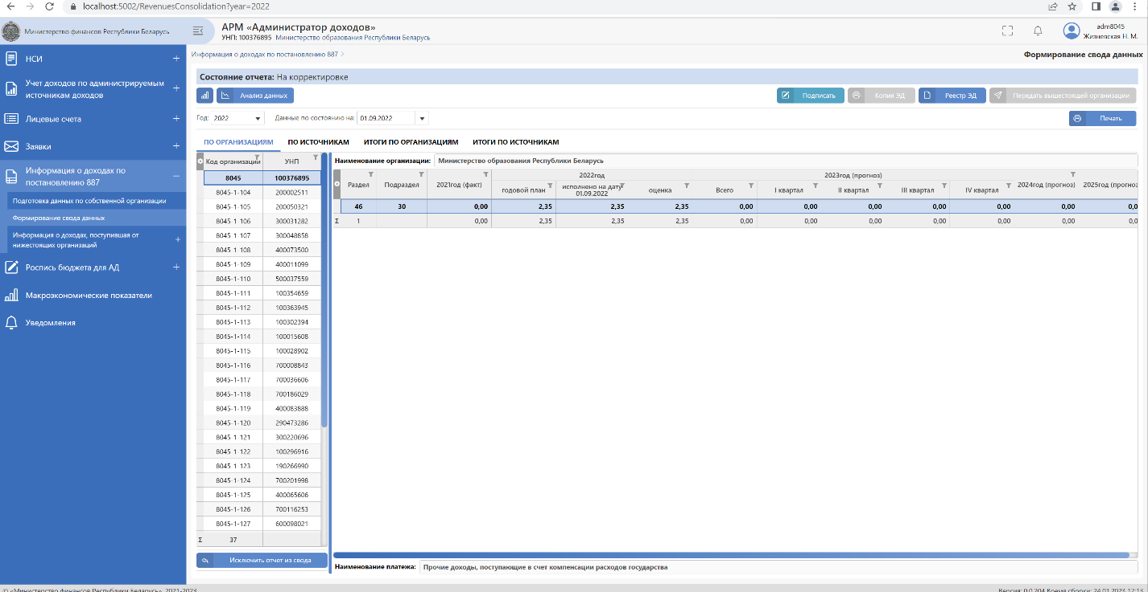

Перед подписанием реестра заявок необходимо, чтобы была установлена и запущена служба «AvCrypt REST» с актуальным сроком действия сертификатов, а также с актуальным списком отозванных сертификатов.

Проверить, установлена и запущена ли служба, можно, если запустить InstallAvCrypt.exe и проверить состояние службы.

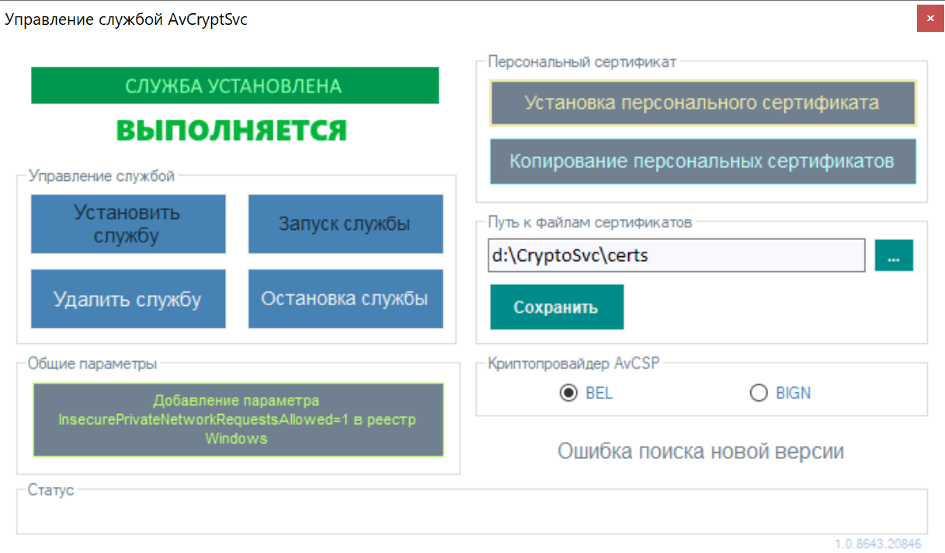

Далее, в окне «Информация о доходах по постановлению 887» - «Формирование свода данных» необходимо подписать отчет с помощью функции «Подписать».

После этого отобразится окно сервиса «**AvService – авторизация пользователя**».

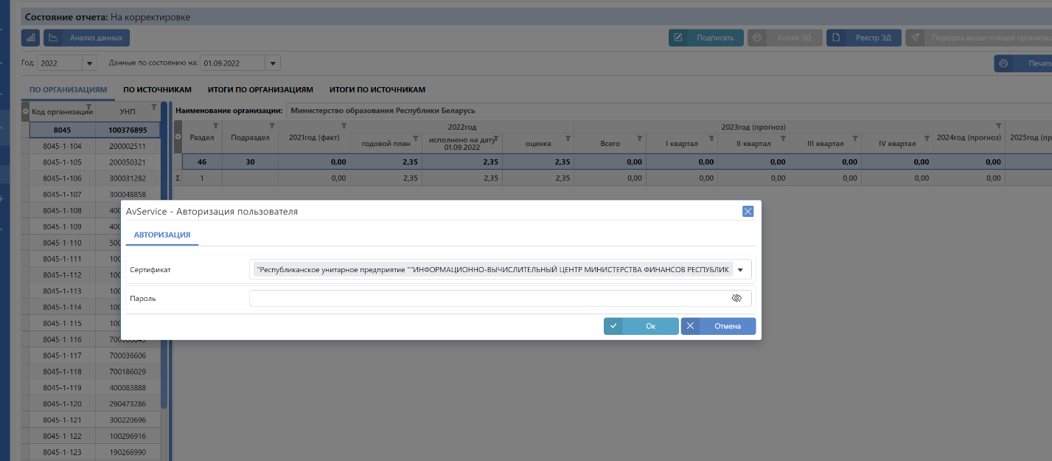

Далее, необходимо выбрать сертификат для подписания и ввести пароль:

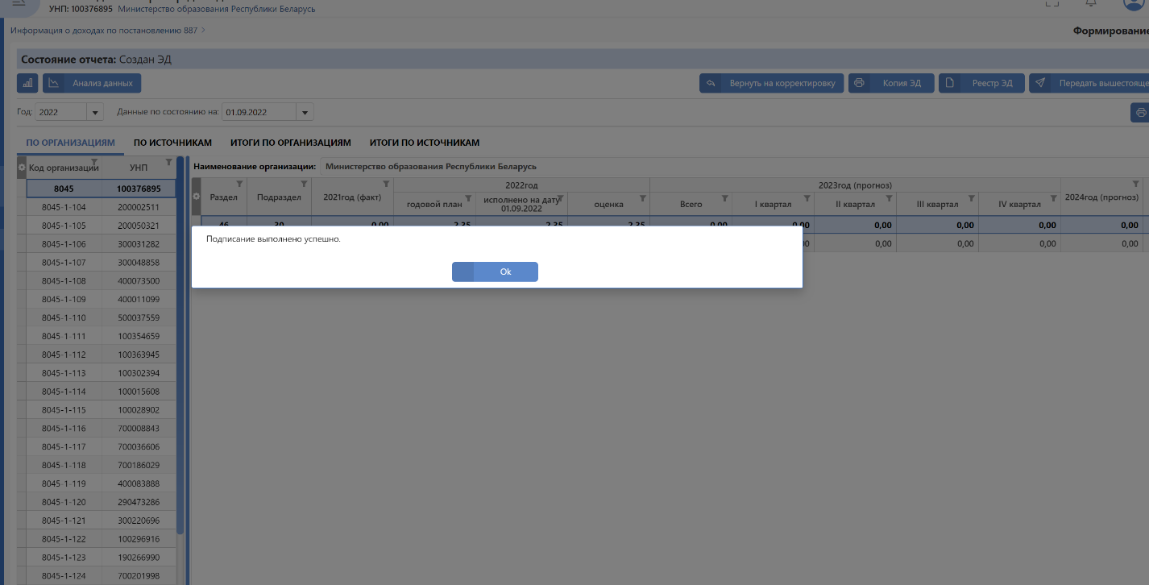

После подписания отчета, состояние изменится на **«Создан ЭД»** и появится возможность перед отправкой отчета просмотреть копию ЭД с помощью функции «Копия ЭД»:

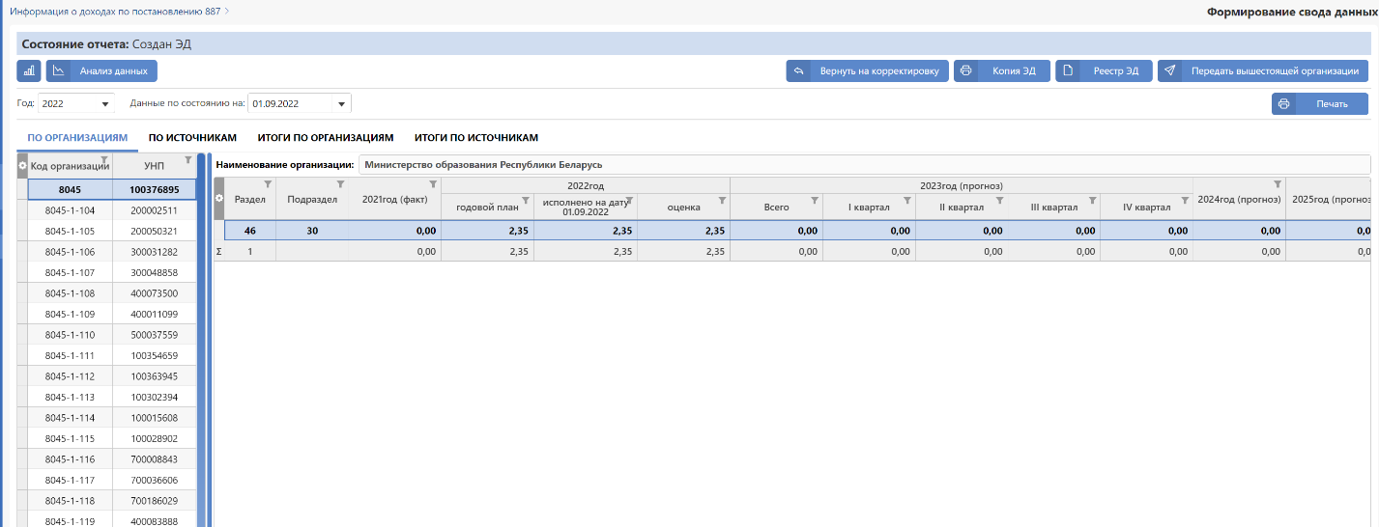

При этом, будет доступна функция **«Вернуть на корректировку»**. После передачи отчета в вышестоящую организацию, данная функция становится недоступной.